# 数据库交互设计文档

## 左侧面板

左侧"数据管理"面板增加 "外部数据" 功能（参考tableau设计）。

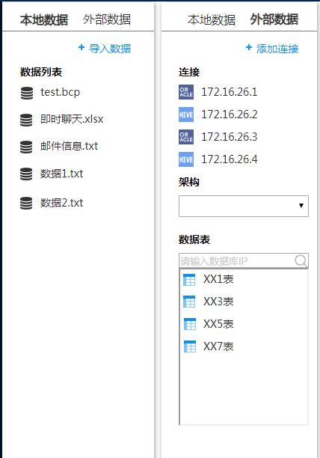

1. 数据源管理界面, 由数据源连接，架构(库)，table列表三个部分构成。

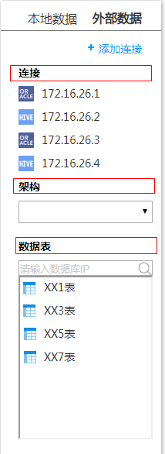

1. 左侧面板数据管理中的外部数据，可点击“添加连接”连接新的数据库；

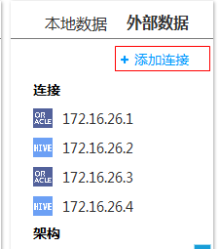

1. 新增添加数据源的 "配置窗口", 选类型, 具体配置项由类型（Oracle、Hive）决定。

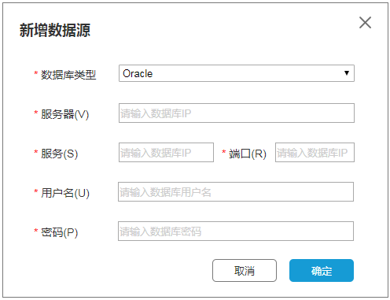

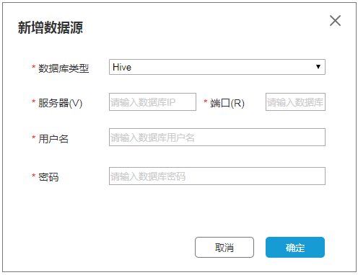

1. 数据源连接后，展示图标及数据库名称，图标显示为不同类型数据源 

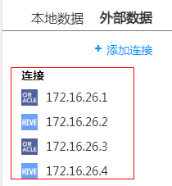

1. 数据源连接后右击数据源展示三个菜单功能: 编辑连接（弹出相应数据源配置窗口），重命名，删除；（连接测试可选)。
2. 架构列表与选中的数据库连接相对应。架构列表为下拉列表框，展示该数据库下所有架构名称，通过点击支持"包含"关系的"手动" 快速筛选。

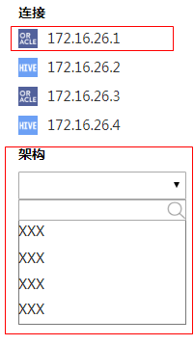

1. 数据列表与选中数据库以及架构相对应，同样通过点击支持"包含"关系的"手动" 快速筛选；数据列表图标 与对应，与对应。支持右侧滚动栏查看所有数据列表。

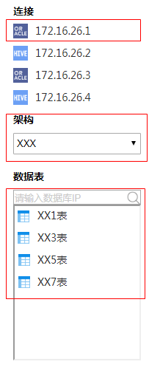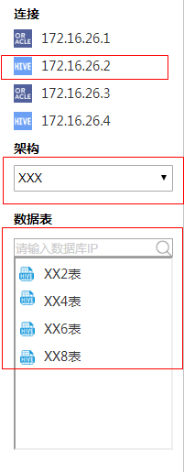

1. 右击数据列表与右击本地数据源类似展示二级菜单，包括表预览、表结构预览、刷新、复制表路径到剪切板等。如下为表预览及表结构预览窗口设计。

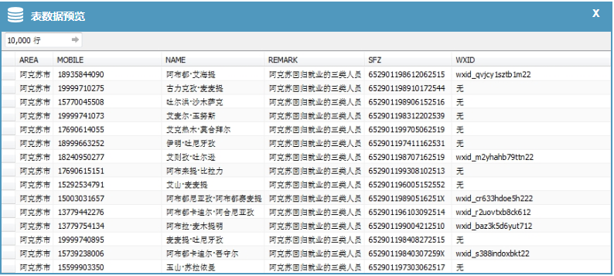

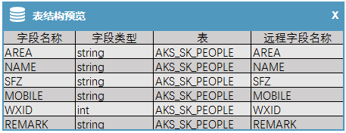

## 业务视图节点或模型视图

数据库连接成功后，可拖拽数据表到业务视图节点或模型视图作为数据源，相应使用图标：和；业务视图节点上的外部数据源二级菜单支持：

1. 预览数据：预览功能融合到现有的预览窗口
2. 生成图表：支持外部数据源
3. 删除

## 数据大纲

数据大纲支持展示外部数据源，相应使用图标：和。

## Sql算子配置窗口